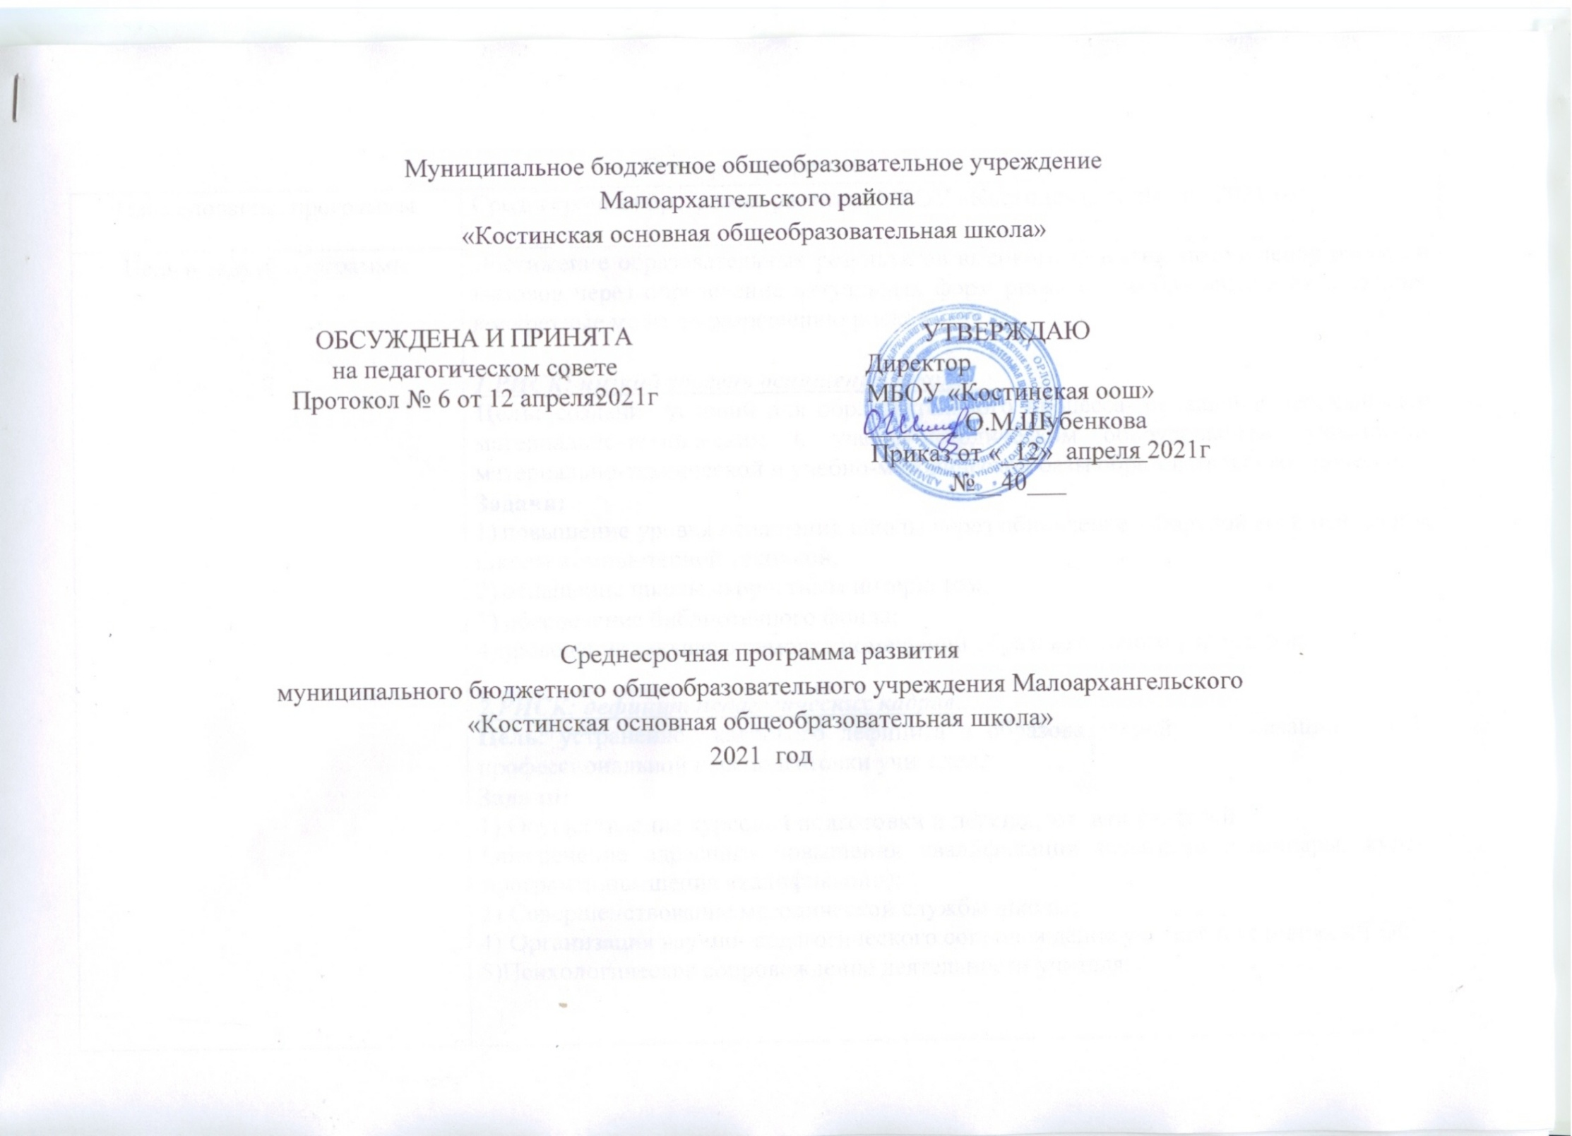

Паспорт программы

|  |  |
| --- | --- |
| Наименование программы | Среднесрочная программа развития МБОУ «Костинская оош» на 2021 год |
| Цель и задачи программы | Достижение образовательных результатов высокого качества, преодоление рисков и вызовов через определение актуальных форм риска и преобразование их в задачи- конкретные меры по разрешению рисков.  ***1.РИСК: низкий уровень оснащения школы.***  **Цель:** создание условий для образовательного процесса- оснащение необходимым материально-техническим и учебно-методическим оборудованием, укрепление материально-технической и учебно-методической базы образовательного процесса.  **Задачи:**   1. повышение уровня оснащения школы через обновление оборудования, оснащение школы компьютерной техникой; 2. оснащение школы скоростным интернетом;   3) обеспечение библиотечного фонда;  4)проведение текущего ремонта помещений образовательного учреждения.  ***2.РИСК: дефицит педагогических кадров***.  **Цель**:устранение кадрового дефицита в образовательной организации за счёт профессиональной переподготовки учителей.  **Задачи:**   * 1. Осуществление курсовой подготовки и переподготовки учителей   2. Обеспечение адресного повышения квалификации педагогов (семинары, курсы, программповышения квалификации);   3. Совершенствование методической службы школы;   4. Организация научно- педагогического сопровождения учителя в условиях ФГОС;   5)Психологическое сопровождение деятельности учителя.  ***3.РИСК: высокая доля обучающихся с ОВЗ.***  **Цель:** создание в образовательной организации условий для обеспечения психической коррекции недостатков в развитии детей с ОВЗ и оказание помощи детям этой категории в освоении образовательной программы.  **Задачи**:  1) разработка АООП программы, рабочих программ педагогов по предметам в соответствии с ФГОС;  2)Обеспечение ОО специальными педагогическими кадрами (педагог психолог, логопед, дефектолог и др.),  3)Вовлечение обучающихся с ОВЗ в социально-значимую деятельность;  4)направление педагогов на курсы повышения квалификации по вопросам организации обучения детей с ОВЗ. |
| Целевые индикаторы и показатели программы | -Качество подготовки выпускников;  -развитие материально-технической базы школы;  - развитие кадрового потенциала;  -нагрузка педагогических работников;  -обеспеченность ОО специальными педагогическими кадрами (педагог-психолог, логопед, дефектолог, сурдопедагог);  - наличие адаптированных образовательных программ;  - эффективность программы воспитания;  - совершенствование работы с детьми разного уровня возможностей и способностей. |

|  |  |
| --- | --- |
| Методы сбора и обработки информации | -Данные мониторинга результатов школ по итогам учебного года;  - Результаты независимой экспертизы;  - Отчеты школы   * -Аналитические справки, отчёты о результатах повышения квалификации, аттестации педагогов; * - Отчёт о самообследовании; * -Материалы по результатам аналитической деятельности, содержащие управленческие решения * (приказы, распоряжения, рекомендации, протоколы и др.) |
| Сроки и этапы реализации | 1 этап (февраль-апрель 2021г) аналитико-диагностический, включающий анализ исходного состояния и тенденций развития школы для понимания реальных возможностей и сроков исполнения программы. Разработка Программы развития.  2 этап (май-ноябрь 2021г): основной этап реализации Программы:  -внедрение и реализация действенных механизмов развития Школы.  3 этап (декабрь-январь): практико-прогностический:  -подведение итогов, осмысление результатов реализации Программы;  -оценка её эффективности на основе индикаторов и показателей успешности выполнения;  - постановка новых задач развития школы и конструирование дальнейших путей развития. |
| Ожидаемые конечные результаты реализации программы | 1.Повышение качества образования и воспитания.  2.Повышение профессионализма и компетентности педагогов школы.  3. Повышение уровня оснащения школы через обновление оборудования, оснащение школы компьютерной техникой; |
| Исполнители | Педагогический коллектив школы  Администрация |
| Порядок управления реализацией программы | Управление реализацией программой осуществляет директор школы, педагогический совет, администрация школы |

3. Основное содержание.

**РИСК: низкий уровень оснащения школы.**

**Цель:** создание условий для образовательного процесса- оснащение необходимым материально-техническим и учебно-методическим оборудованием, укрепление материально-технической и учебно-методической базы образовательного процесса.

**Задачи:**

-повышение уровня оснащения школы через обновление оборудования, оснащение школы компьютерной техникой;

-оснащение школы скоростным интернетом;

- обеспечение библиотечного фонда;

- проведение текущего ремонта помещений образовательного учреждения.

**Показатели:**

- количество приобретенных учебников (118 шт);

- проведение высокоскоростного Интернета;

- приобретение компьютерной техники (ноутбуки -10 шт, проекторы- 2 шт, принтеры – 2 шт).

**РИСК: дефицит педагогических кадров.**

**Цель**:устранение кадрового дефицита в образовательной организации за счёт профессиональной переподготовки учителей.

**Задачи:**

- Осуществление курсовой подготовки и переподготовки учителей

- Обеспечение адресного повышения квалификации педагогов (семинары, курсы, программповышения квалификации);

- Совершенствование методической службы школы;

- Организация научно- педагогического сопровождения учителя в условиях ФГОС;

- Психологическое сопровождение деятельности учителя.

**Показатели:**

- выделение вакантных ставок (логопед, педагог –психолог, дефектолог);

- нагрузка педагогических работников (отдельно по каждому предмету);

- доля педагогических работников пенсионного возраста в общей численности педагогических работников школы (20 %);

-доля педагогических работников в возрасте до 30 лет в общей численности педагогических работников школы (20 %)

**РИСК: высокая доля обучающихся с ОВЗ.**

**Цель:** создание в образовательной организации условий для обеспечения психической коррекции недостатков в развитии детей с ОВЗ и оказание помощи детям этой категории в освоении образовательной программы.

**Задачи**:

- разработка АООП программы, рабочих программ педагогов по предметам в соответствии с ФГОС;

- Обеспечение ОО специальными педагогическими кадрами (педагог психолог, логопед, дефектолог и др.),

- Вовлечение обучающихся с ОВЗ в социально-значимую деятельность;

- направление педагогов на курсы повышения квалификации по вопросам организации обучения детей с ОВЗ.

**Показатели:**

-количество обучающихся с ОВЗ ( 15%);

-доля детей с ОВЗ обучающихся инклюзивно ( 100%);

-доля детей с ОВЗ обучающихся на дому (0%);

- наличие адаптированных образовательных программ (100%);

-обеспеченность школы специальными педагогическими кадрами ( педагог-психолог, логопед, дефектолог, сурдопедагог);

-количество (доля) обучающихся с ОВЗ, демонстрирующих положительную динамику в освоении основной образовательной программы (100%);

**Мероприятия Среднесрочной программы и направления, обеспечивающие реализацию её задач.**

|  |  |  |  |  |
| --- | --- | --- | --- | --- |
| п/п | Мероприятие | Сроки реализации | Ответственные | Результат |
| -1- | -2- | -3- | -4- | -5- |
|  | **1.Низкий уровень оснащения школы**  **Задачи:**   1. повышение уровня оснащения школы через обновление оборудования, оснащение школы компьютерной техникой; 2. оснащение школы скоростным интернетом;   3) обеспечение библиотечного фонда;  4)проведение текущего ремонта помещений образовательного учреждения. | | | |
| 1.1 | Подключение скоростного Интернета | Октябрь –ноябрь 2021 | Администрация школы | Письменные обращения |
| 1.2 | Приобретение вычислительной техники | Октябрь –ноябрь 2021 | Администрация школы | Письменные обращения |
| 1.3 | Включение ОУ в план закупки оборудования для обеспечения материально-технических условий, необходимых для реализации образовательных программ | до 01.01.2022г. | Администрация школы | Письменные обращения |
| 1.4 | Совершенствование материально-технической базы ОУ, необходимой для обеспечения реализации ИКТ – технологий. | до 01.01.2022г. | Администрация школы | Письменные обращения |
| 1.5 | Формирование заказа учебников на 2021-2022 учебный год.  Заключение контракта на поставку учебников | Апрель-август 2021 | Администрация школы | Контракт на поставку учебников |
|  | **2.Дефицит педагогических кадров**  **Задачи:**   * 1. Осуществление курсовой подготовки и переподготовки учителей   2. Обеспечение адресного повышения квалификации педагогов (семинары, курсы, программы повышения квалификации);   3. Совершенствование методической службы школы;   4. Организация научно- педагогического сопровождения учителя в условиях ФГОС;   5. Психологическое сопровождение деятельности учителя; | | | |
| 2.1 | Обучение логопеда, психолога, дефектолога | до 01.12.2021г. | Учителя предметники | Документ об образовании |
| 2.2 | Внесение в штатное расписание школы должностей логопеда, психолога, дефектолога | Комплектование кадров | Администрация школы | Штатное расписание |
| 2.3 | Совместный анализ профессиональных дефицитов (предметных, методических, психолого-педагогических) | Март 2021 | Администрация школы | Совещание при директоре |
| 2.4 | Повышение квалификации руководителя школы по теме «Управление качеством образования в школах с низкими результатами обучения» | марта 2021 | директор школы | Удостоверение |
| 2.5 | Семинары, вебинары институт развития образования Орловской области | февраль-октябрь 2021 | педагоги школы | Дата и время |
| 2.6 | Участие педагогов в федеральных, региональных, муниципальных, школьных конкурсах педагогического мастерства | Февраль- декабрь 2021 | педагоги школы | План участия, результаты |
| 2.7 | Повышение престижа педагогической профессии.  Стимулирование педагогических работников через награждение грамотами и благодарностями разного уровня. | август-октябрь 2021 | Администрация школы, коллектив, профсоюз школы | Грамоты и благодарственные письма |
| 2.8 | Аттестация педагогов.  Повышение квалификационной категории | октябрь-ноябрь 2021 | Администрация | Приказ о присвоении категории |
|  | **3.Работа с детьми ОВЗ**  1) разработка АООП программы, рабочих программ педагогов по предметам в соответствии с ФГОС;  2) обеспечение ОО специальными педагогическими кадрами (педагог психолог, логопед, дефектолог и др.),  3) вовлечение обучающихся с ОВЗ в социально-значимую деятельность;  4) направление педагогов на курсы повышения квалификации по вопросам организации обучения детей с ОВЗ. | | | |
| 3.1 | Привлечение специалистов психолога, логопеда, дефектолога для работы с учащимися с ОВЗ | Сентябрь 2021 | Администрация школы | План мероприятий |
| 3.2 | Разработка, реализация, корректировка АООП | Апрель-июнь 2021 | Администрация школы | АООП |
| 3.3 | Повышение квалификации учителей по вопросам преподавания учебных предметов в классах с детьми с ОВЗ (инклюзивное образование) | февраль-октябрь 2021 | Учителя предметники | График курсовой подготовки |
| 3.4 | Обучение учителей современным методам и технологиям обучения и контроля знаний учащихся с ОВЗ, мониторинговым и диагностическим методикам на методических семинарах | февраль-декабрь 2021 | Администрация школы, обмен опытом | План мероприятий |